初中音乐学科教师专业能力考核试题
（时间：60分钟 满分：100分）

题 目 | 一 | 二 | 三 | 四 |  |  |  | 总分
得 分

一、选择题。（每小题4分，共20分）
1、“飞歌”是中国( A )族的传统民歌形式之一
A 苗族 B 傣族 C 侗族 D 回族
2、下列属于浪漫主义乐派的作曲家是( B )
A贝多芬 B 舒伯特 C 海顿 D莫扎特
3、《今夜无人入睡》选自歌剧（ C ）
A《自由射手》 B《白毛女》 C《图兰朵》 D《猎人合唱》
4、《青少年管弦乐队指南》的曲作者是（ D ）
A穆索尔斯基 B鲍罗丁 C巴拉基列夫 D布里顿
5、海顿的《小夜曲》是一首（ C ）
A 民族管弦乐曲 B 管乐曲 C 弦乐四重奏 D 西洋管弦乐曲
二、填空题。（每小题4分，共20分）
1、北京歌谣中的“三板”包括打花巴掌、小三儿、矮糠尖儿，指的是 节奏 。
2、“十二木卡姆”是 维吾尔 族传统的大型套曲艺术。
3、前一句旋律的结束音和下一句旋律的第一个音相同，是中国传统音乐的一种结构形式和创作手法，它被称为“ 鱼咬尾 ”。
4、《我的未来不是梦》这首歌是 流行 唱法唱的。
5、歌曲《北风吹》《扎红头绳》出自歌剧 《白毛女》 。
三、判断题。（每小题4分，共20分）。
1、贝多芬的第九部交响曲是《命运》。 （ × ）
解析： 贝多芬的第九部交响曲是《合唱》
2、《回忆》选自音乐剧《歌剧魅影》。 （ × ）
解析：《回忆》选自音乐剧 《猫》
3、流行于瑞士山区的一种真假声快速交替的演唱形式叫“呼麦”。（ × ）解析：流行于瑞士山区的一种真假声快速交替的演唱形式叫约德尔
4、被称为音乐文化“活化石”的是福建南音。 （ √ ）
5、《蓝色多瑙河》是被誉为“圆舞曲之王”穆索尔斯基的代表作品（×）。《蓝色多瑙河》是被誉为“圆舞曲之王”约翰·施特劳斯的代表作品
四、综合题（50分）
1、视唱音乐片段，回答其作品名称。（每小题10分，共20分）
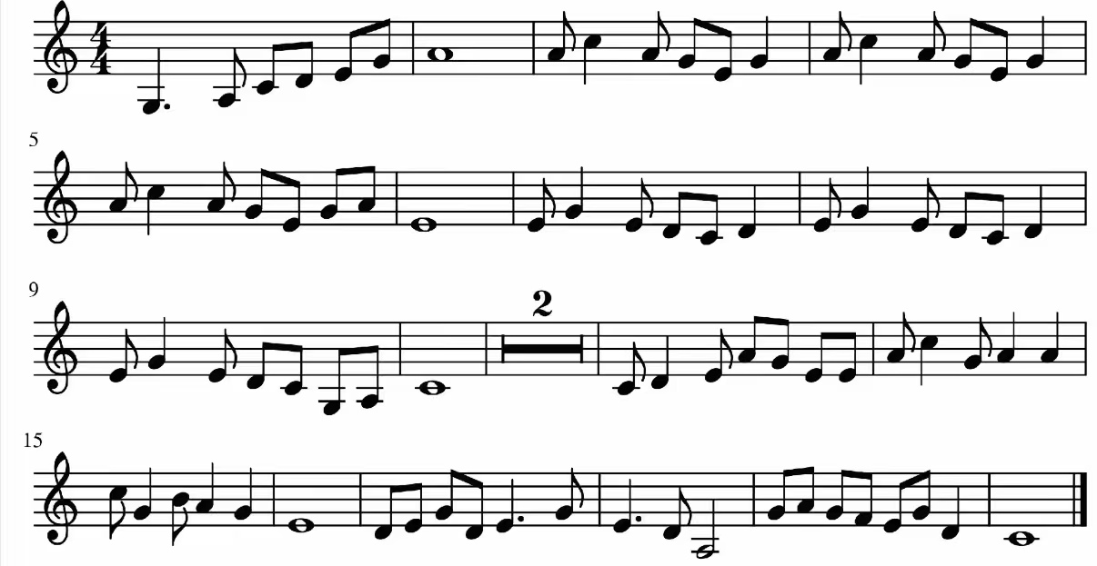
《彩云追月》
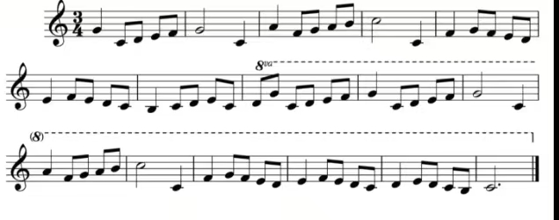
《小步舞曲》

2、请至少列举三种民间音乐形式，并结合新课程标准说一说在课堂教学中如何教授。
答：民间音乐形式：劳动号子、山歌、小调，结合课标核心素养的四维目标：审美感知、艺术表现、创意实践、文化理解，展开概述。

